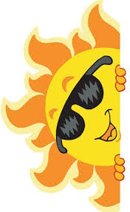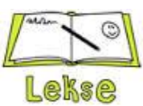 LEKSEPLAN UKE 24, 4AB

Jeg kan lese sangtekster.

Norsk: Jeg jobber med sommerfestivalen.

.Matte: Jeg kan lage tegninger/modeller for å løse
tekstoppgaver med divisjon.

Sam.fag: Jeg jobber med sommerfestivalen.

Engelsk: I can read and write about the summer.

Naturfag: Jeg kan fremføre en presentasjon om dyr.

KRLE: Jeg vet hva filosofi er?
Jeg vet hvem Sokrates var.

PALS: Jeg kan følger regler i lek og spill.

måned: juni - June årstid: sommer - summer

Til  tirsdag  Tuesday | Lekse: Øv på sangene i den blå leksemappen.  4a skal ha gym. Husk sko og gymtøy.
Til  onsdag  Wednesday | Lekse: Øv på sangene i den blå leksemappen..  NB! Husk sommerfestival i kveld, kl.17.30  4b skal ha gym. Husk sko og gymtøy.
Til  torsdag  Thursday | Leksefri
Til  fredag  friday | Leksefri  Ta med mappen på skolen.
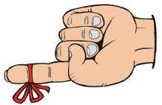
Verd å merke seg
- Elevene skal skifte til gymtøy. Gymtøy er sko, t-skjorte og en shorts/treningsbukse.
- Onsdag 10.juni kl. 17.30 er det sommerfestival på Nygårdslien. Obligatorisk oppmøte for elevene.

